Centre-ville | Chorale Strasbourgeoise

Joyeux et pétillant !
La Chorale Strasbourgeoise a innové avec un registre inhabituel et distillé fantaisie et humour, lors de son concert annuel donné à l’Aubette, samedi. Au programme : Off, off, Offenbach , une suite en cinq mouvements ou un florilège d’airs connus du célèbre compositeur, souvent qualifié de « roi de l’opérette ». 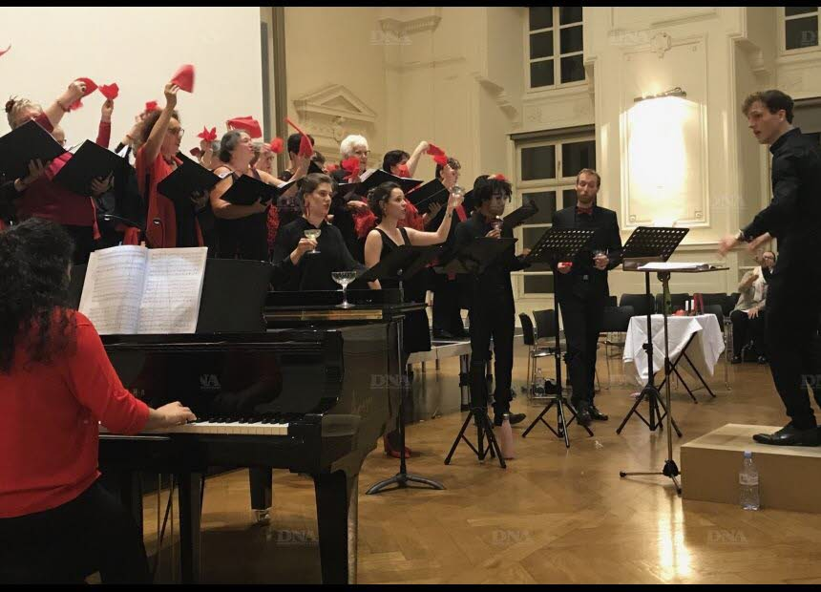Un concert synonyme de joie et d’insouciance. À déguster sans modération ! Photo DNA
Il a régné un air joyeux à l’Aubette, samedi soir, autant dans le public que chez les choristes, qui arboraient un air enjoué à quelques minutes de leur concert annuel. « Ce soir, il y aura du mouvement », prévient Bruno Michel, le président, tandis que Jacqueline, l’une des choristes, confie que « c’est un petit défi » de sortir du registre habituel et de quitter une « posture statique » et une « mine sérieuse », pour s’essayer au répertoire d’Offenbach, et non seulement de chanter mais aussi de bouger !

Off, off, Offenbach ou une suite des airs majeurs d’Offenbach
Mais ce défi a été relevé dès l’introduction de Off, off, Offenbach , une suite en cinq mouvements, choisie par Gérald de Montmarin, le jeune chef qui a pris les rênes, il y a deux ans, de cette chorale, plus que centenaire. Une suite musicale qui contient, en son sein, les airs majeurs du célèbre compositeur français d’origine allemande, né en 1819 à Cologne et dont l’année 2019 marque le bicentenaire de sa naissance.
PUBLICITÉ
inRead invented by Teads
Avec des échappées lyriques des solistes - Béatrice Dunoyer – soprano –, Noémie de Montmarin – alto –, Samy Timin – ténor – et Laurent Abraham – basse –, les airs connus de tous, de La Vie Parisienne , de La Belle Hélène , des Contes d’Hoffmann avec l’émouvante Barcarolle – « Belle nuit, ô nuit d’amour » –, sans oublier Orphée aux Enfers , ou encore La Périchole et les brigands , ont été chantés dans un enchaînement harmonieux avec un accompagnement au piano de Hirsa Hadibeik.
Agitant des mouchoirs rouges ou des ballons, les choristes s’en sont donné à cœur joie jusqu’au final, sous les applaudissements nourris du nombreux public, sensible à cet « hymne à la légèreté et à l’insouciance parisienne » de cette époque, dont « il faudrait prendre de la graine », dixit une spectatrice. Quant au chef de chœur, Gérald de Montmarin – également à la tête de la Maîtrise de la Cathédrale –, il a confié « vouloir innover » et « titiller » un peu les choristes avec des compositions inhabituelles, tout en gardant à l’esprit que « l’ADN de la chorale reste le répertoire des œuvres classiques ».
Ce concert a eu lieu, le temps de deux représentations, à l’Aubette, et non au Palais des Fêtes – lieu historique de la Chorale Strasbourgeoise – en raison des travaux.
DNA 01/11/2019

